萬國旗 二年 7 班 13 號 姓名 楊健發
- 世界上每個國家都有自己的國旗，你最欣賞哪個國家的國旗？為什麼？請說明理由。
答：
澳洲
澳大利亞國旗是藍船旗的變異：即藍色旗面，靠旗杆側上角有英國米字旗，靠旗杆側下部有一顆大型白色七角星——澳大利亞聯邦之星；其餘部分有四顆較大的白色七角星與一顆較小的白色五角星，代表的是太平洋上空的南十字星座。這面旗幟是從1901年發起的國旗設計比賽中獲勝，再經修改由英國君主愛德華七世在1903年批准的。最初這面旗幟主要用於海軍的軍旗，而米字旗才是更常用的國家象徵。1954年英國女王訪問澳洲時正式確定這面旗幟為澳洲的國旗，但直到1960年代，這面旗幟才完全取代米字旗，成為國家的象徵。
有一些澳洲人對於旗幟上的米字旗感到不滿，且該旗與紐西蘭國旗十分相似，也常常被混淆。但目前這面國旗還是受到大多數人的支持，而且在澳洲共和制爭議被完全解決之前，這面旗幟還不太可能被另一面旗幟替換。
我覺得澳洲很好玩，有很多台灣沒有的動物，像袋鼠、無尾熊等，我從澳洲知道他們很容易森林大火。
- 請將你最喜歡的國家的國旗圖案複製或截圖於下：
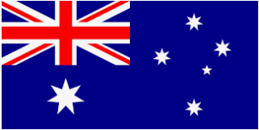
- 請問象徵該國的圖形或實物還有哪些？請列舉並寫出其象徵意義。
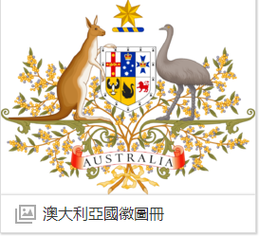
澳大利亞國徽中心圖案為一盾。盾面上有六組圖案：
紅色聖喬治十字形象徵新南威爾士州；
王冠下的南十字形星座代表維多利亞州；
藍色的馬耳他十字形代表昆士蘭州；
伯勞鳥代表南澳大利亞州；
黑天鵝象征西澳大利亞州；
紅色獅子像徵塔斯馬尼亞州。
盾形上方為一枚七角星，象徵組成澳大利亞聯邦的六個州和聯邦政府。
盾形兩旁為紅袋鼠和鴯鶓 [ér miáo]是澳大利亞特有動物，為國家的標誌、民族的象徵。
國徽下部綬帶上用英文寫著"澳大利亞"。
上面的紅袋鼠和鴯鶓是澳大利亞的象徵.

